Nuotolinis darbas

GEGUŽĖS 11 – 16 d.

SAVAITĖS TEMA : ,, PIEVELĖJE PAMAČIAU...“

TIKSLAS: Pastebėkime ir pasigrožėkime pievelės grožiu, kas joje auga, kas gyvena. Pažinti įvardinti arba pavadinti.

UŽDAVINIAI: Pabūkime gamtininkais ir patyrinėkime pievelę. Pastebėkime ir pasidžiaukime jos grožiu: gėlių, žolių, jos gyventojų gausa. Įsižiūrėkime ir pastebėkime, kas pievelėje bėgioja, šokuoja, skraido ar ropoja? Kas kauburėlius stato ar supasi ant žolės, žiedo lapo? O kas tinklą audžia ir po lapu snaudžia? Mokomės pažinti, teisingai įvardinti, pavadinti. Pasakojame kaip atrodo. Jei gyvis, tai kuo minta, kaip juda, kuo ypatingas? Tyrinėkime, žaiskime, pieškime, lipdykime, darykime rankų darbelius. Skaitykime, skaičiuokime, kurkime pasakas, eilėraščius, vaidinkime.

UGDOMOS KOMPETENCIJOS: Tyrinėjimas. Estetinis suvokimas. Meninė raiška. Skaičiavimas ir matavimas. Aplinkos pažinimas. Sakytinė kalba.

VEIKLA:
- Vabaliukų dainelė apie lietų https://www.youtube.com/watch?v=pnGe74a2OB0

MENINĖ VEIKLA:
- Aplikuojame, piešiame, tapome ,, pievelę"
- Ant ledų pagaliukų priklijavus detales sukurkite pievelės gyventoją.
- Dekoracija namams ”Užkoncervuotas pavasaris”.
- Darbeliai panaudojant akmenėlius.
- Gamtos išdaigos. ”Pievelė sniege”

REFLEKSIJA:

Savaitės tema vaikams leido interpretuoti, leisti pasireikšti fantazijai. Vaikai piešė, aplikavo, klijavo pavasario pievą, pievoje pamatytus vabaliukus, gyvūnus arba fantazavo ką norėtų labai pamatyti.

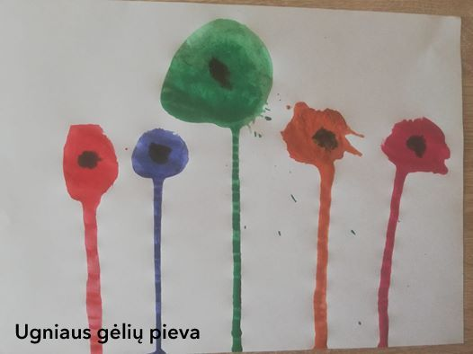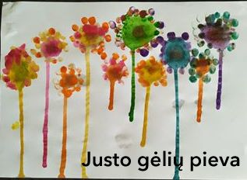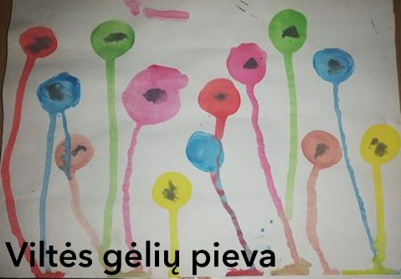

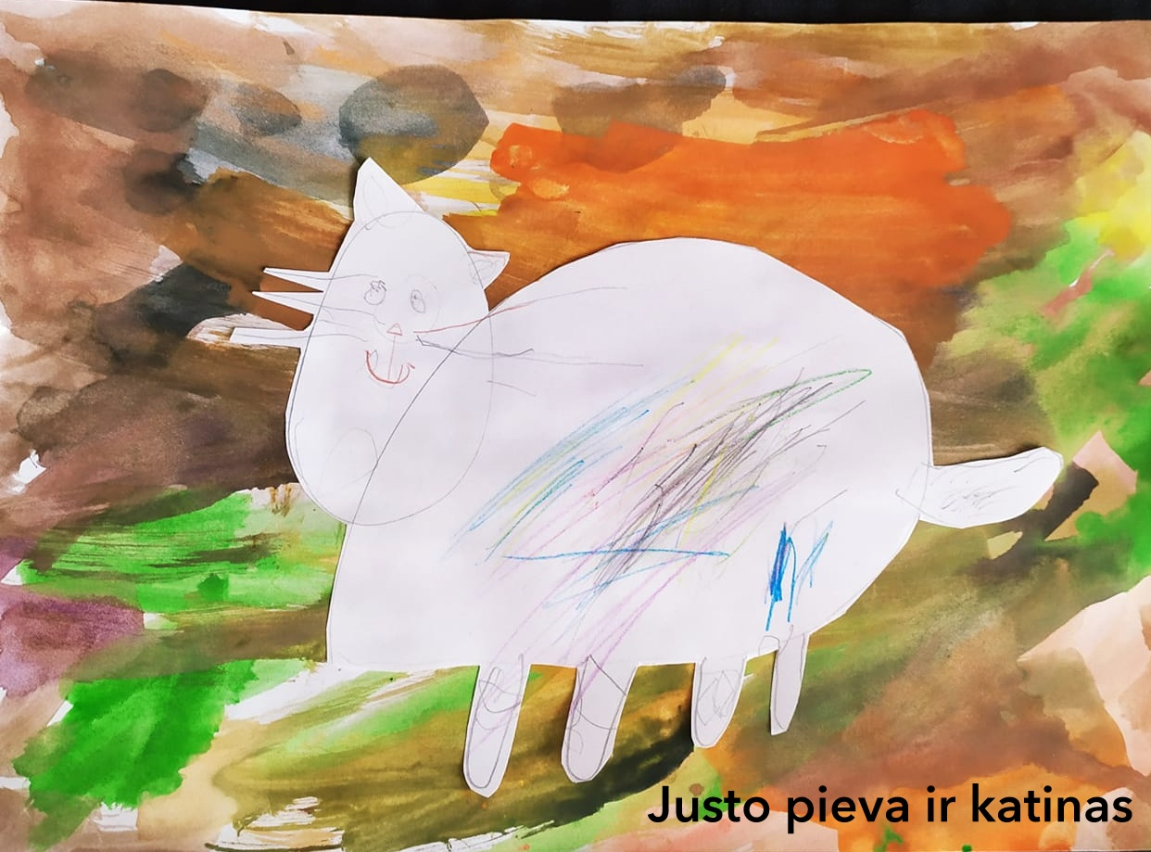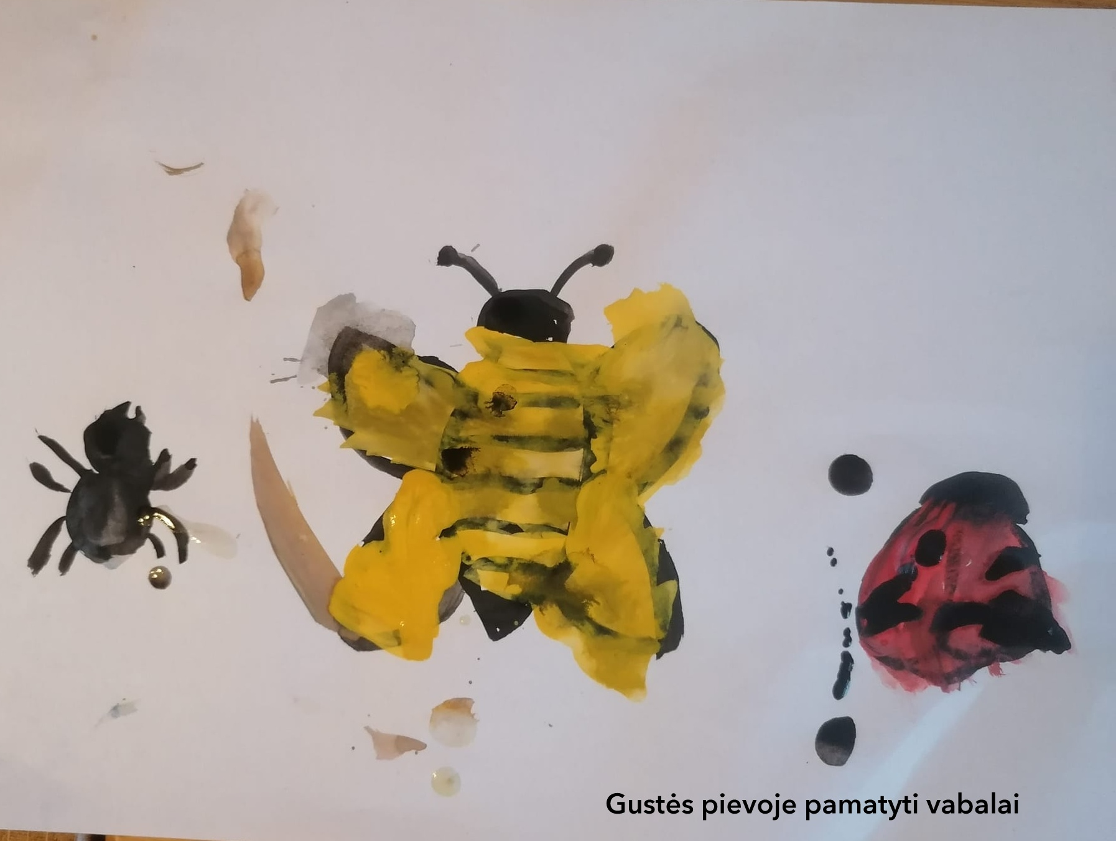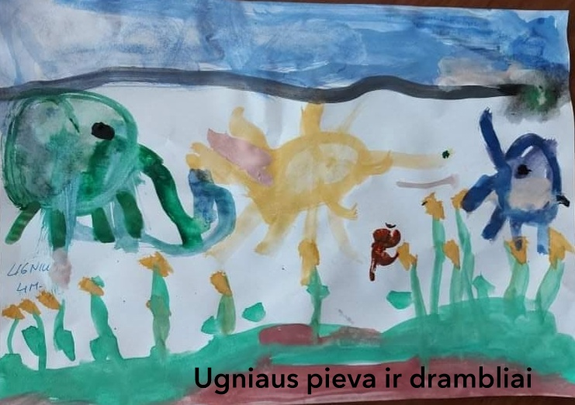
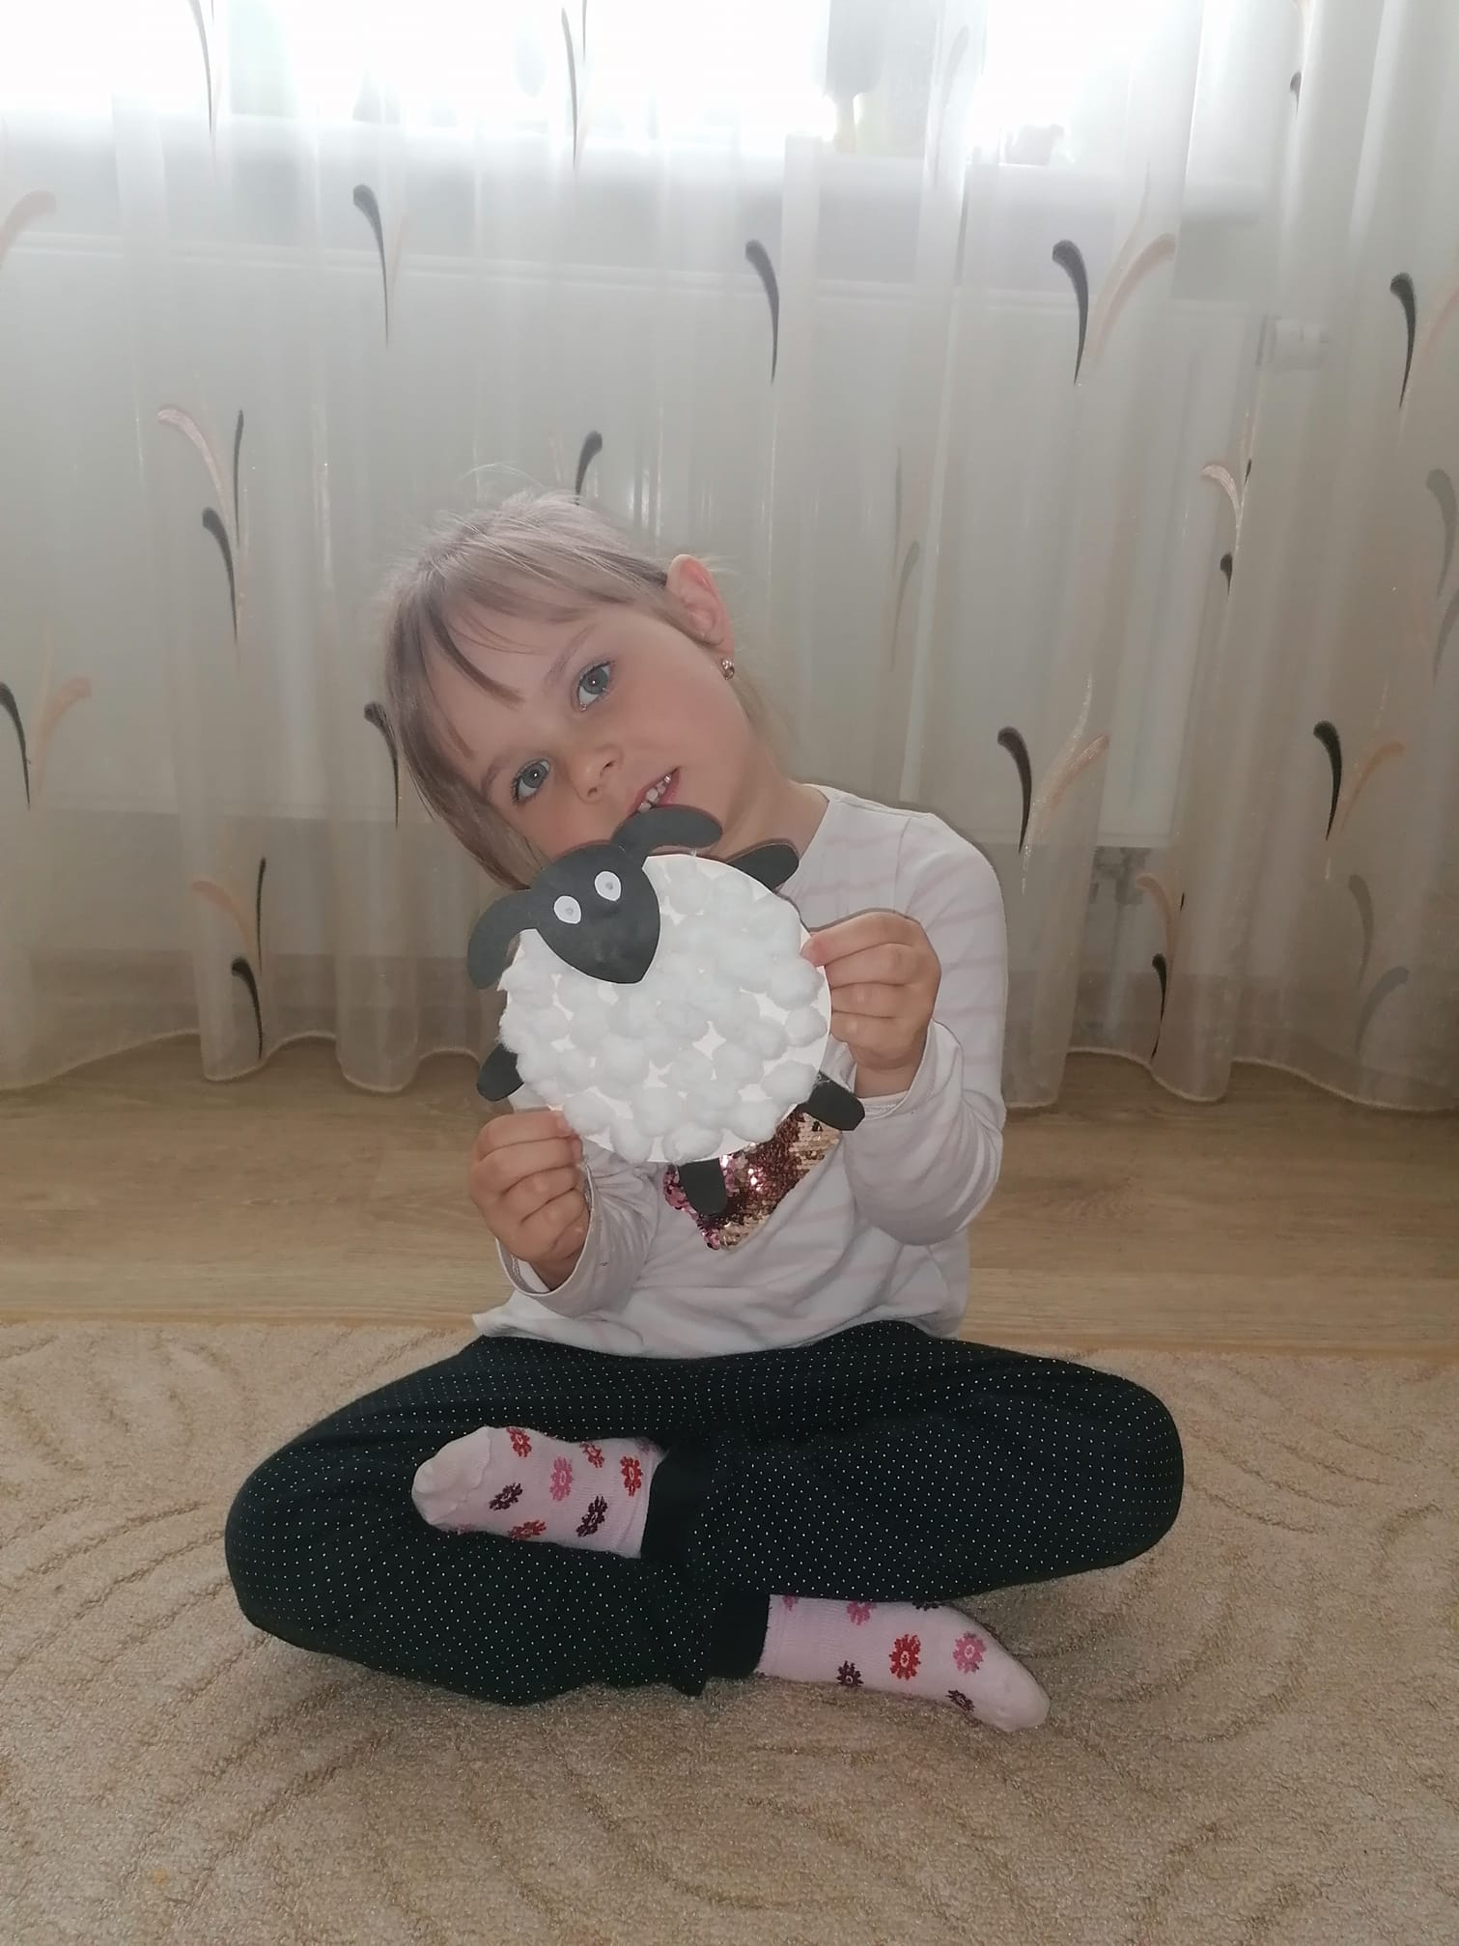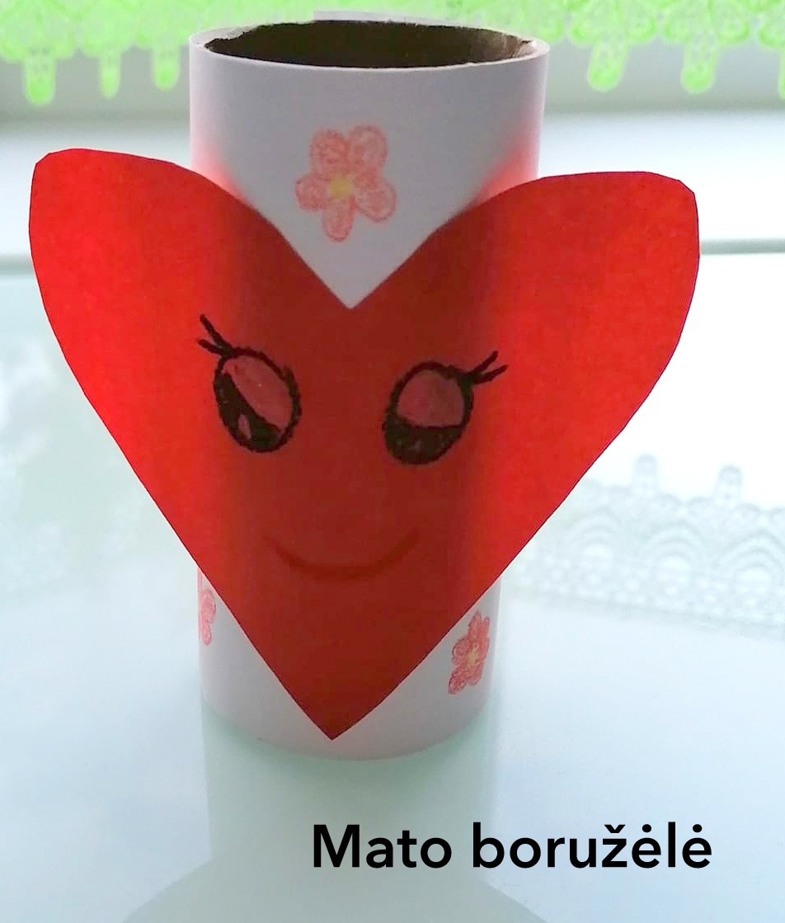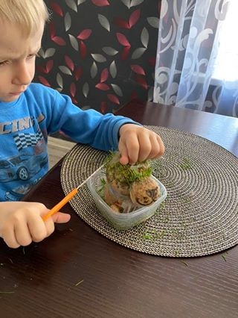

Gamino namų dekoracijas. ”Koncervavo pavasarį”.

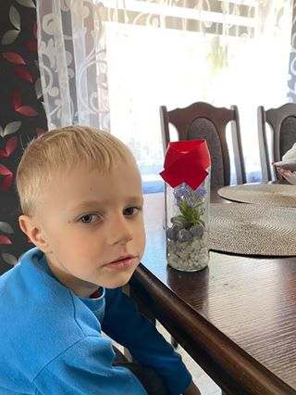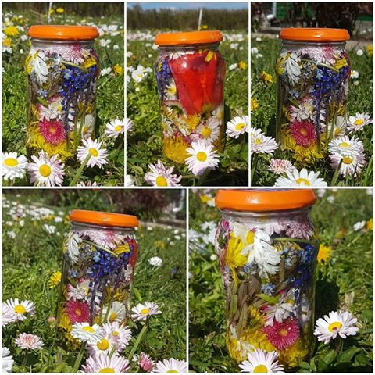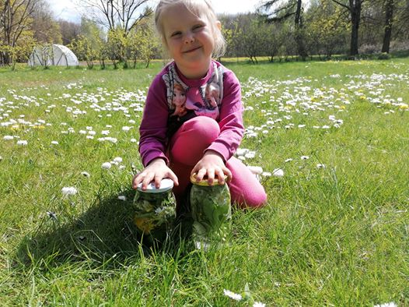

Netikėtai iškritęs sniegas leido pasireikšti vaikų fantazijoms.

